* Yon gwo boum
* Tè a souke fò pou plizyè sekond
* Anpil lot sakad nan jounen an kap swiv (replik)
* Tè fisire
* Anpil pousyè

**-**

**-**

**-**

Frakti brital wòch trè fon andann tè

**Kijan danje sa manifeste ?**

**KIJAN LI MANIFESTE?**

**KISA KI**

**LAKOZ ?**

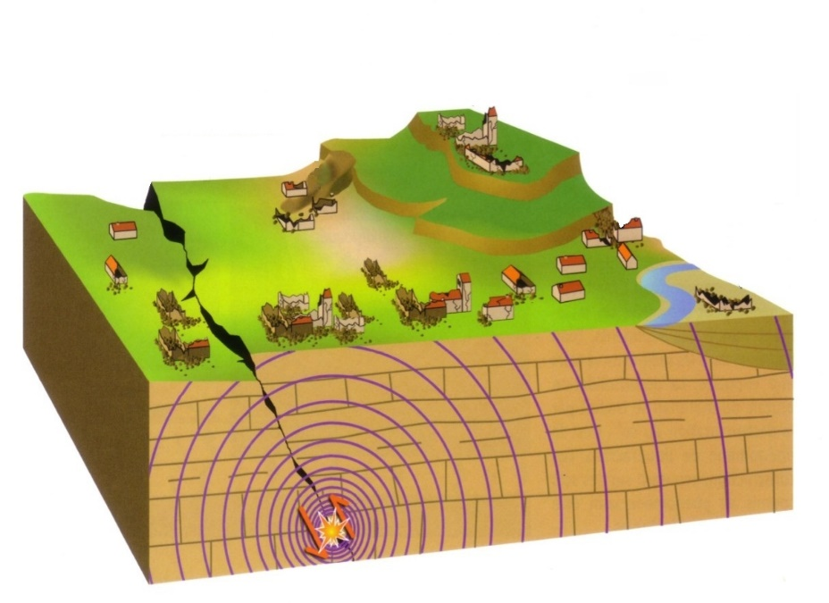

Deplasman tè kote gen yon fay :

* Fay nan Nò (nan lanmè depi repiblik dominikèn jiska mòn sen nikola. Li pase Okap)
* Fay nan Sid (sòti Tibiwon rive pòtoprens epi kontinye jiska sen domeng)

* Tè mou : soukad pi fò
* Tè imid : tè transfòme an labouyi 🡪 glisman tè
* Tou pre episant
* kay mal konstwi

**Kèk bagay ki ka rann li fè plis dega ?**

**Mouveman tè**

Glisman tè, deboulonnay wòch

**Sounami**

Si tranblemantè nan lanmè

(kijan danje sa rele?)

kay kraze, papye pèdi,

pa gen manje ak dlo,

tout komès boule

fanmi gaye,

dlo polye, maladi ka vini ak dlo polye

**Konsekans sou byen ak aktivite moun**

**Konsekans sou anviwonman**

Sòl fisire, teren deplase,

sous dlo sèch epi nouvo sous dlo pete

Peyizaj modifye

**Konsekans sou lavi moun ak bèt**

Moun mouri nan kay yo, kraze, blese andan bilding

Ponyèt oubyen janm kase

Moun mouri toufe oubyen rete pyeje nan kay

Bèt ka mouri tou

**Dega materyèl**

Kay kraze,

enfrastrikti kraze epi koupe (pon, wout, etc)

rezo dlo, telefòn, kouran koupe

batiman tonbe